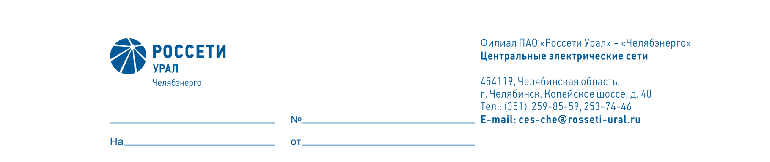

Служба диагностики и защиты от перенапряжения

Директору ПО «Центральные
электрические сети» филиала ПАО «Россети Урал»- «Челябэнерго»
А.Б. Денисову

О возложении обязанностей

и установлению доплат

Уважаемый Александр Борисович!

На период отсутствия (больничный) с 08.10.2025 ведущего инженера Мохнаткина А.Н., таб. № 8125, прошу возложить обязанности на инженера
1 категории Отставного Д.И., таб. № 45870 с установлением доплаты 10% за дополнительный объем работ.

Начальник А.В. Бочкарев

